**КРЫМ**

*Лето 2018-08-11*

Этим летом мы выбрали для своего отпуска в очередной раз Крым и свою любимую Алушту.

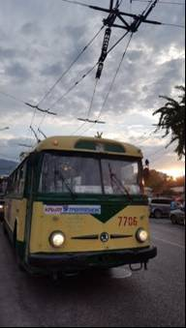

Город расположен так удобно, что из него можно путешествовать практически в любую сторону побережья, - даже если вы без машины, к вашим услугам высокогорная (самая протяженная в Европе) троллейбусная линия. В Алуште прекрасный климат и экология за счет циркуляции горного воздуха, длинная «гулятельная» набережная, много ресторанчиков и кафе, довольно чистое море, и, если поселиться, например, в Профессорском уголке, то можно избежать пресловутых толп народа.

На фото троллейбус-дедушка, одна из первых запущенных на трассе машин, – в порядке и на ходу.

Мы попали в прекрасное время конца июня-начала июля, – высокий сезон еще не начался, погода жаркая, море умеренно теплое (не выше 23 и не ниже 18 градусов); все цветет, а зелень еще не выжжена палящим солнцем.

**Цветущая пассифлора**

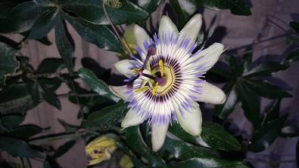

**Магнолия**

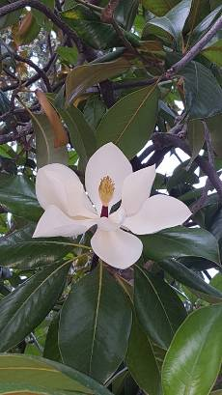

В один из дней мы решили исследовать побережье неподалеку: от прекрасного реликтового парка с санаторием Карасан и, далее, пешком через мыс Плака в Малый Маяк и Утес.

**Дача Раевских в Карасане**

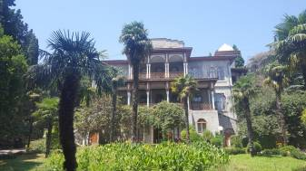

Парк Карасан – уникальное место, где воздух целителен и свеж, а запах итальянских сосен-пиний можно буквально «пощупать». Здесь растет фисташковое дерево, которому более 400 лет! Пляжи в Карасане немного каменистые, но вполне удобные, есть кафешки для перекуса.

Вид на мыс Плака с самой высокой точки парка Карасан – скоро мы будем на мысу!

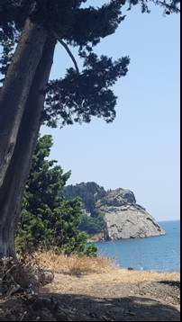

**Пинии и пирамидальные кипарисы.**

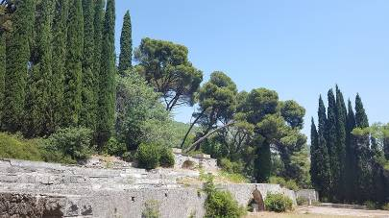

Подъем на мыс вполне комфортен – на самый верх ведет тропинка и далее спускается вниз с Малому Маяку. Виды впечатляют: справа гора Аюдаг и побережье от Партенита до самого Карасана; слева – вид на живописные камни и скалы в Утесе. На самом верху немножко страшно, но ооочень хорошо!

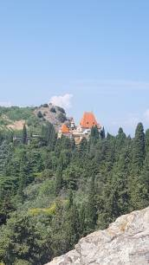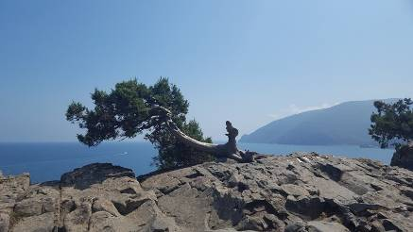

Замок графини Гагариной – вид с верхней площадки мыса.

Спускаемся по тропинке с мыса и попадаем в Малый Маяк – комфортные пляжи, отели, - вполне милое место для отдыха и купания. Так, в принципе, делать там особенно нечего,но после отдыха мы поднялись с пляжа к замку графини Гагариной, в котором теперь расположен санаторий. Замок красивый и немного напоминает сказочное пристанище с башней для принцессы, ожидающей спасения от дракона.

Весь путь с прогулками по паркам, купанием везде, где только можно, перекусами, переходом через мыс мы проделали часов за 6 – но это очень в спокойной гуляющей манере.

Следующий день был посвящен Никитскому ботаническому саду – в это году ему исполнилось 206 лет.

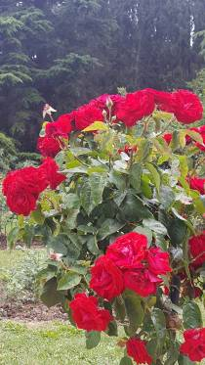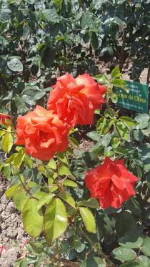

Советуем обязательно брать экскурсию – без нее можно пропустить массу интересного, а занимает она всего час и потом можно будет пройти весь сад снова, включая прекрасный розарий, который как раз был почти в пике цветения.

**Фисташковое дерево возрастом 1700 лет!!!** **Реликтовые платаны –исполины.**

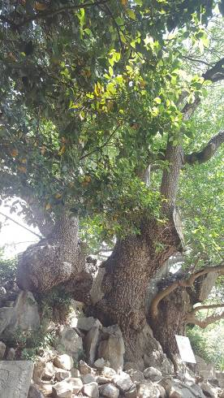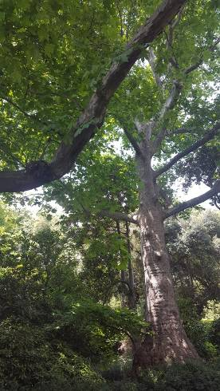

**Пруд с водяными лилиями в окружении олеандров**

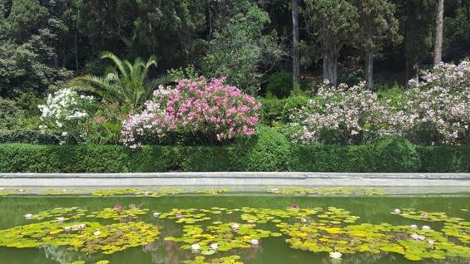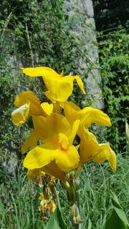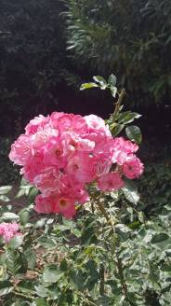

Следующий день посвящен джиппингу на водопад Джур-Джур и ванны (серия водяных чаш, спускающихся по руслу с горы к водопаду). Маршрут несложный, от паркинга идти в горку по буковому лесу приятно; к ваннам – чуть более крутой подъем, но все в пределах разумного для обычного туриста.

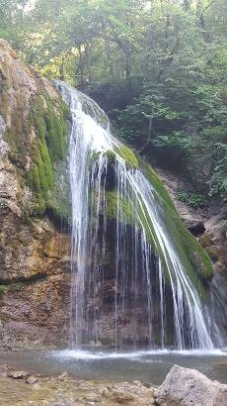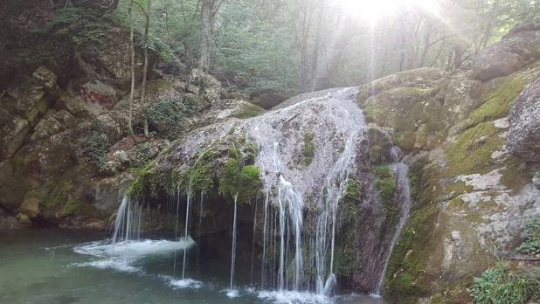

Далее на джипе заезжаем к закату на Демерджи – в Долину приведений. Лучше всего здесь побывать именно на закате – солнце эффектно освещает камни и причудливые фигуры скал. Вспоминаем, как в прошлый раз поднимались на южную вершину Демерджи пешком и это воспоминание впоследствии станет причиной нового похода на гору.

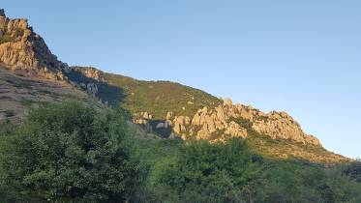

Закат со стороны ореха Никулина и вид на долину и Чатыр-Даг

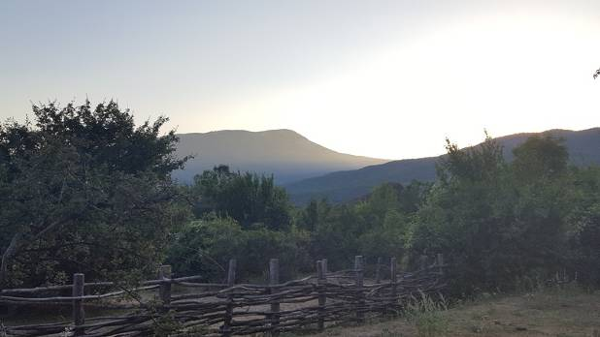

Вид на бюст Екатерины – южная Демерджи

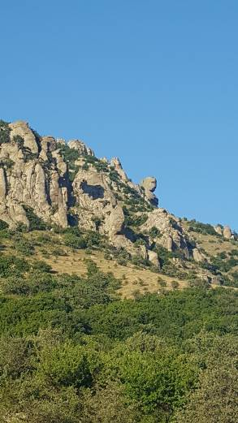

По дороге заезжаем к Храму-маяку. Храм посвящен всем погибшим в море, вокруг храма – памятные таблички с указанием погибших и описанием обстоятельств трагедии.

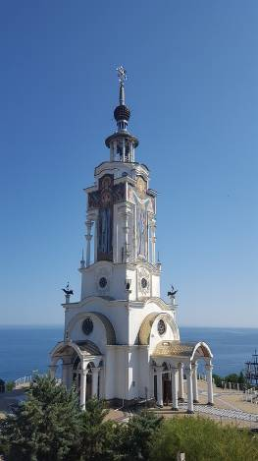

С проводником договариваемся о следующем путешествии – на гору Чатыр-Даг для посещения знаменитых пещер: Мраморной и Эмине-Баир-Хасар. Этот трип становится одним из самых сильных впечатлений от поездки – если миллионы лет назад в Крыму жили гномы, то они должны были жить именно в пещерах!

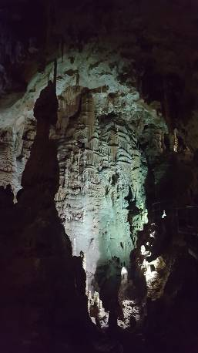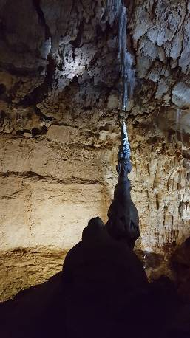

В пещерах холодно – от 5 до 8 градусов круглогодично, поэтому теплая одежда приветствуется, а если ее нет, то на входе можно взять старенькую и потрепанную курточку совершенно бесплатно.

Обе пещеры оборудованы и спуститься в них можно в составе группы с гидом. Например, в Эмине от древних времен остался колодец, проще говоря, дыра в горе, глубиной более 16м. Через этот колодец в пещеру падали звери, в наше время их останки освободили от камней и глины и теперь мы можем увидеть кости практически в целости и сохранности. Был найден даже скелетик мамонтенка.

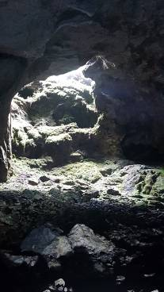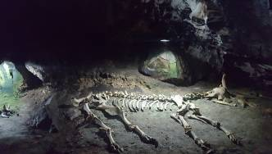

У каждой пещеры есть свой хозяин, у Эмине – Белый спелеолог. Если присмотреться, то можно различить профиль мужчины в каске. Вообще, пещеры – место с очень странной энергетикой, есть ощущение присутсвия таинственной и древней силы. А акустика – за гранью, в Мраморной пещере даже устроен концертный зал.

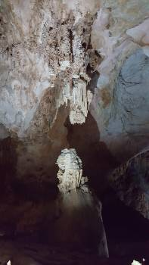

Мы провели в пещерах более трех часов в общей сложности, и потому немного промерзли, тем более приятно было выпить горячего чая в кафе рядом с Эмине и любоваться видами с Чатыр-Дага среди расходящегося тумана.

Следующий день – поездка в Балакалаву и Севастополь. Побывать в Крыму и не посетить город-герой, за который шли страшные бои во время Великой Отечественной, конечно, мы не могли. Путь наш лежал через Фаросскую церковь и далее на Байдарский перевал – с его верхней точки видно как раз ту самую церковь.

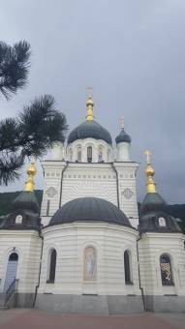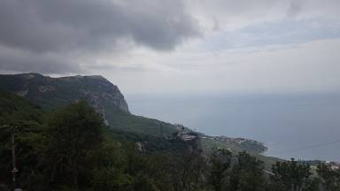

Балаклава – город с подземными доками по ремонту и обслуживанию подводных лодок. Сам комплекс расположен внутри горы и является памятником периода холодной войны.

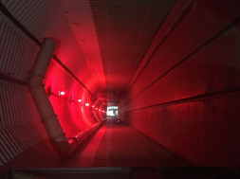

Балаклавская бухта – внутри спокойно, а вот при выходе в море – штормило.

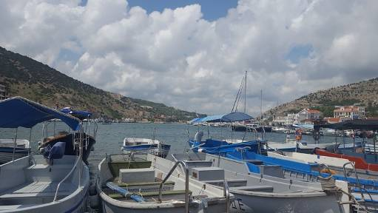

И, наконец, - Город-герой Севастополь! Панорама – «Оборона Севастополя 1854-1855гг.».

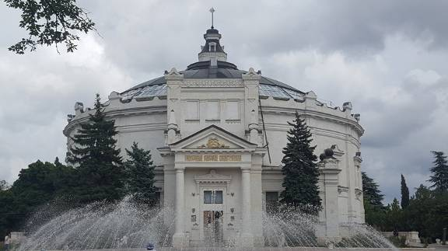

Обязательно прогуляйтесь по набережной и прокатитесь на кораблике по севастопльским бухтам!

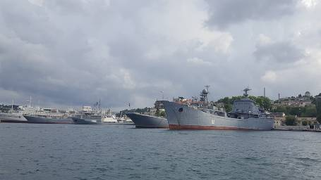

Не берите дорогие частные туры, - на обычном кораблике мы получили совершенно те же впечателения.

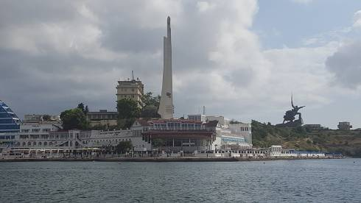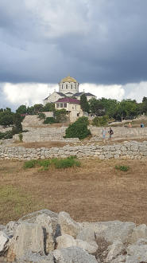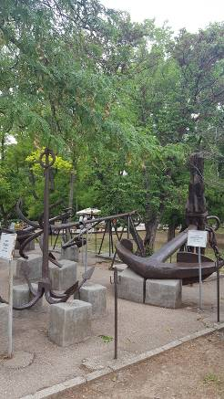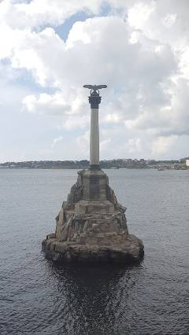

Закончили мы день в древнем Херсонесе – кусочке Эллады в Крыму. Площадь раскопок большая и гулять там можно часа два, - у нас такого времени не было, к сожалению

Далее уже в сумерках заехали на Сапун-гору, отдать дань памяти советским героям, воевавшим здесь за Победу.

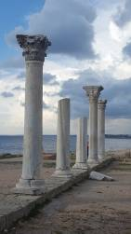

Поездка из Алушты по маршруту Фарос-Байдарский перевал-Балакалава-Севастополь-Херсонес-Сапун гора занимает весь день до позднего вечера и, возможно, ее стоит разбить на два этапа, чтобы спокойно получить все возможные впечатления.

Кульминацией нашей поездки стало выполнение пешего маршрута от Ангарского перевала до Северной Демерджи и обратно. Мы шли без проводников, поэтому по дороге немножко запутались и «случайно» зашли на вершину небольшой горы, которую вообще то планировалось обойти. По трекеру – 25 км.пересеченной местности, включая участки лазания, дорога идет через буковый лес, гору Кудрявая Марья, Лысый Иван, перевал Ман, пещеру Ман (не верьте, если говорят, что дорога к пещере общедоступна – это узенький траверс Демерджи, периодически превращающийся в скальник), далее через скалы Козырек к Северной Демерджи.

Вид на скалу Козырек с вершинки Кудрявой Марьи.

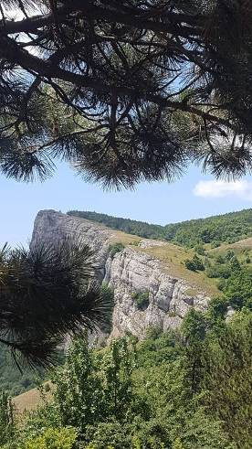

И тут же – спустившись, увидели с перевала Лысого Ивана – в противоположность Марье гора совершенно голая.

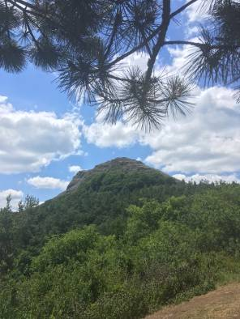

Дорога к Северной Демерджи и вид уже с самого Козырька на Лучистое и Алушту.

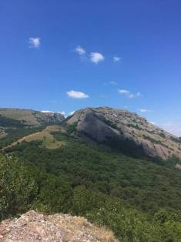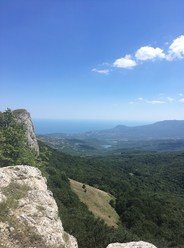

Спустившись вниз – понимаем, что впереди стопроцентно еще одна поездка в Крым, - пройти от Северной Демерджи через перевал к Южной, съездить в Новый Свет и Судак…Крыма хватит на пять жизней интересных путешествий!